1. Jinnah Convention Centre
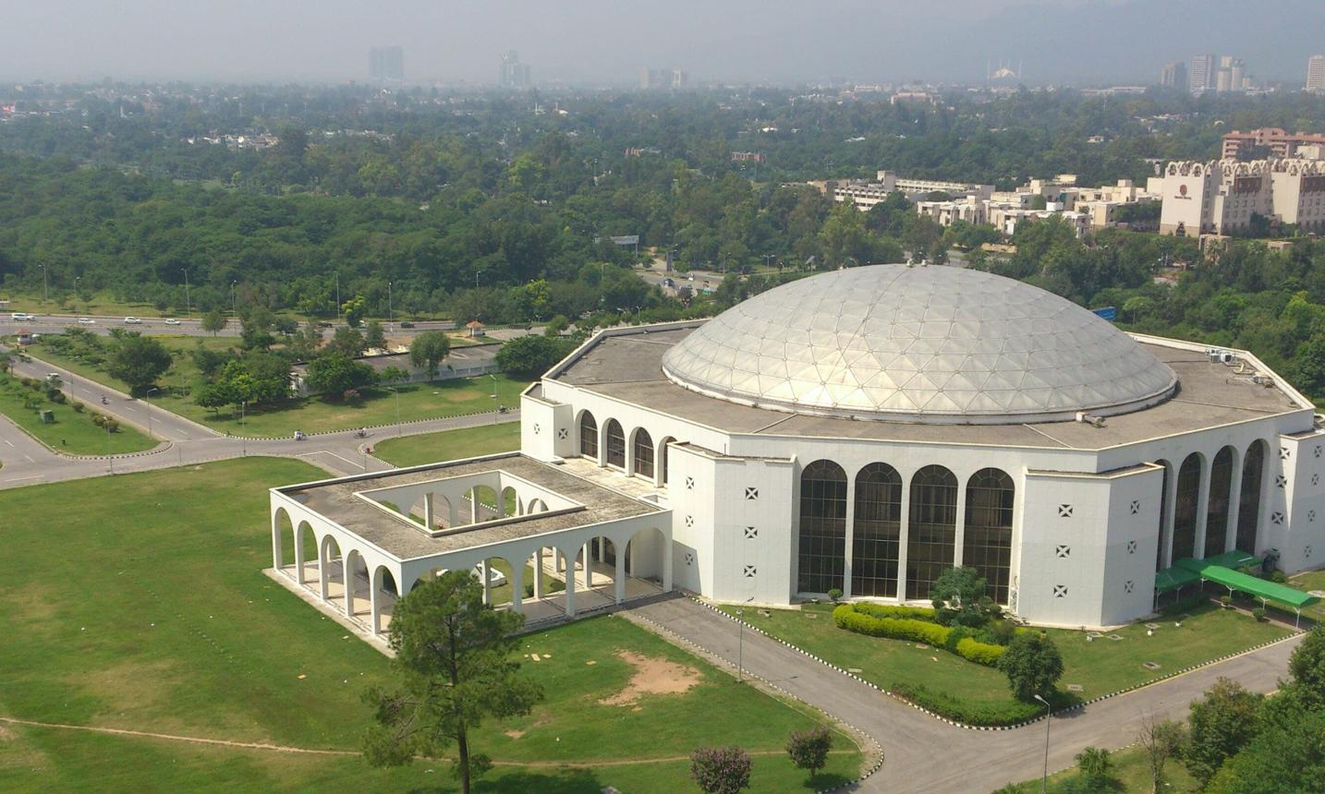
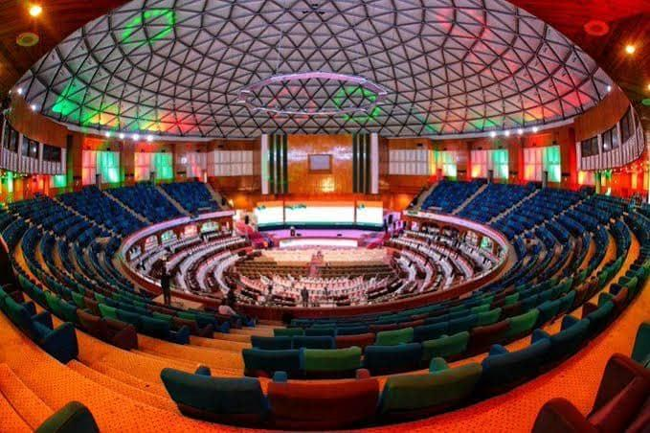
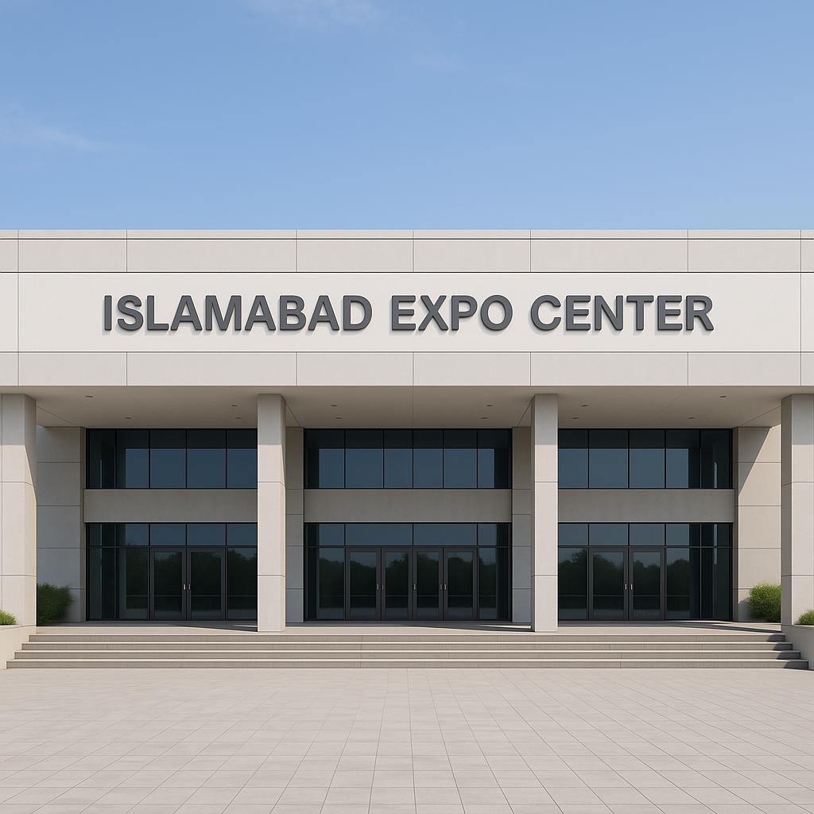
5
Pakistans mest prestigefyllda och centrala konferensanläggning.
- Stad: Islamabad
- Kapacitet: upp till 3 000+ personer
- Landmark-byggnad i huvudstaden
- Flera auditoriums och mötesrum
- Väldigt stark inom statliga event, toppmöten och internationella konferenser

2. Expo Centre Lahore
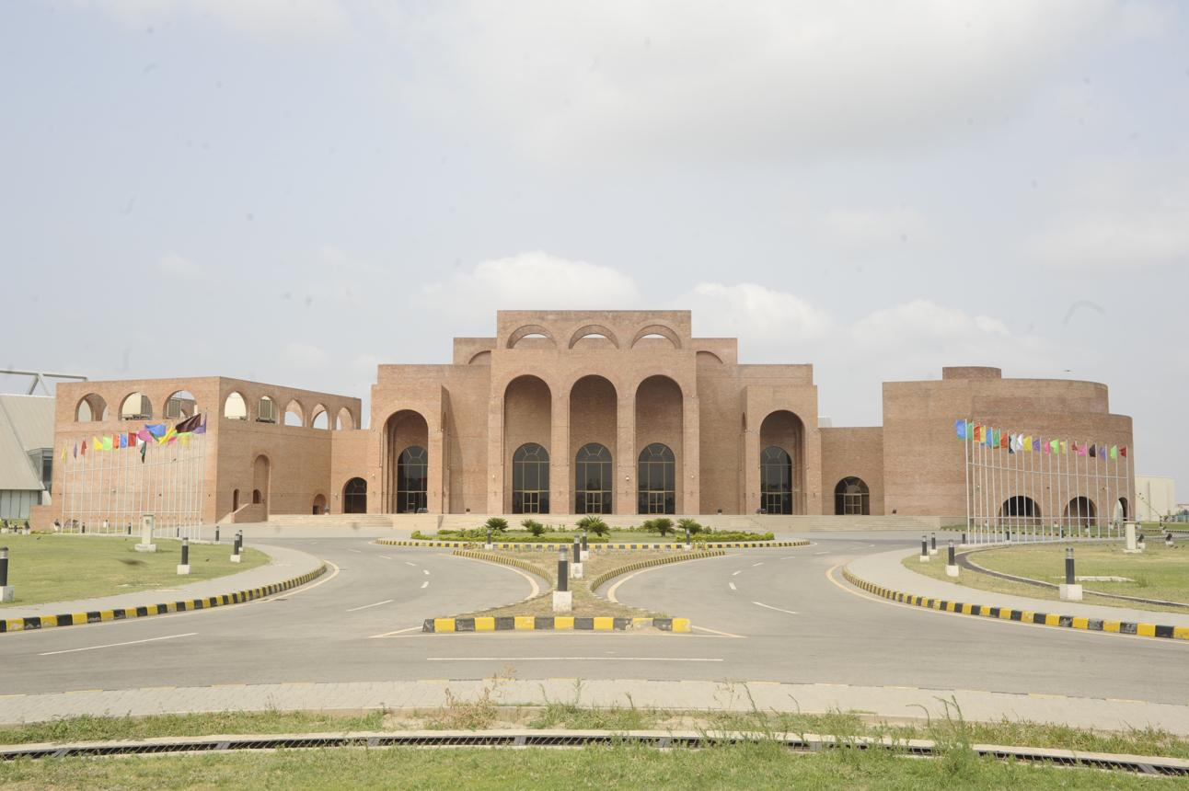
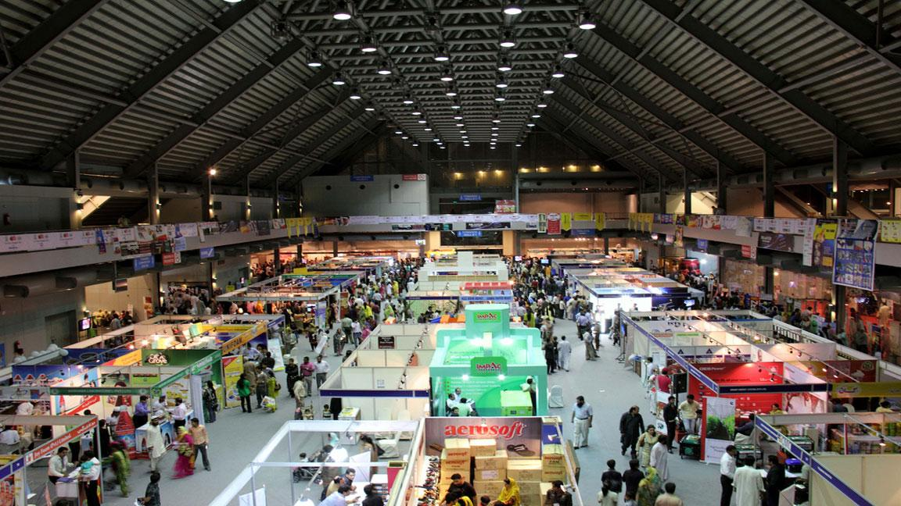
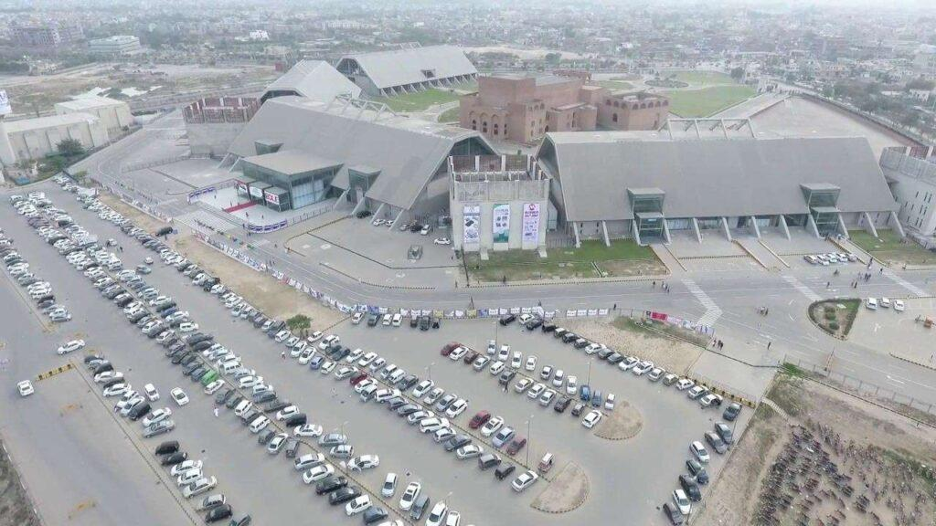
5
En av Pakistans största mäss- och konferensanläggningar.
- Stad: Lahore
- Kapacitet: upp till 20 000+ personer
- Stora utställningshallar
- Modern och flexibel anläggning
- Väldigt stark inom mässor, expo och stora B2B-events

3. Karachi Expo Centre
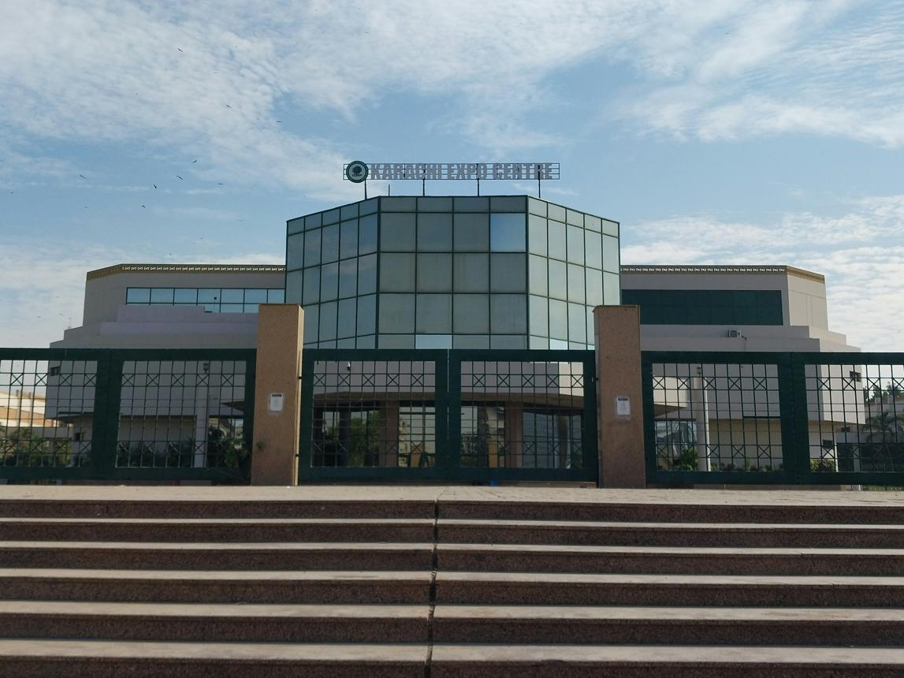
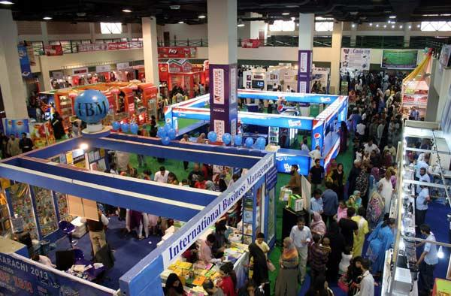
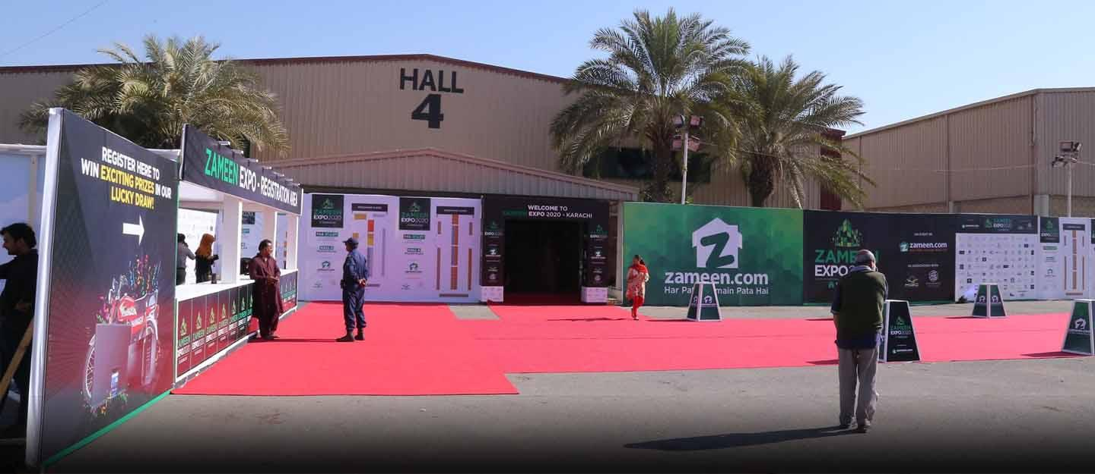
7
En av landets viktigaste konferens- och eventhubbar.
- Stad: Karachi
- Kapacitet: upp till 15 000+ personer
- Flera stora hallområden
- Strategiskt läge i Pakistans största stad
- Väldigt stark inom internationella mässor, konferenser och corporate events

4. Pak-China Friendship Centre
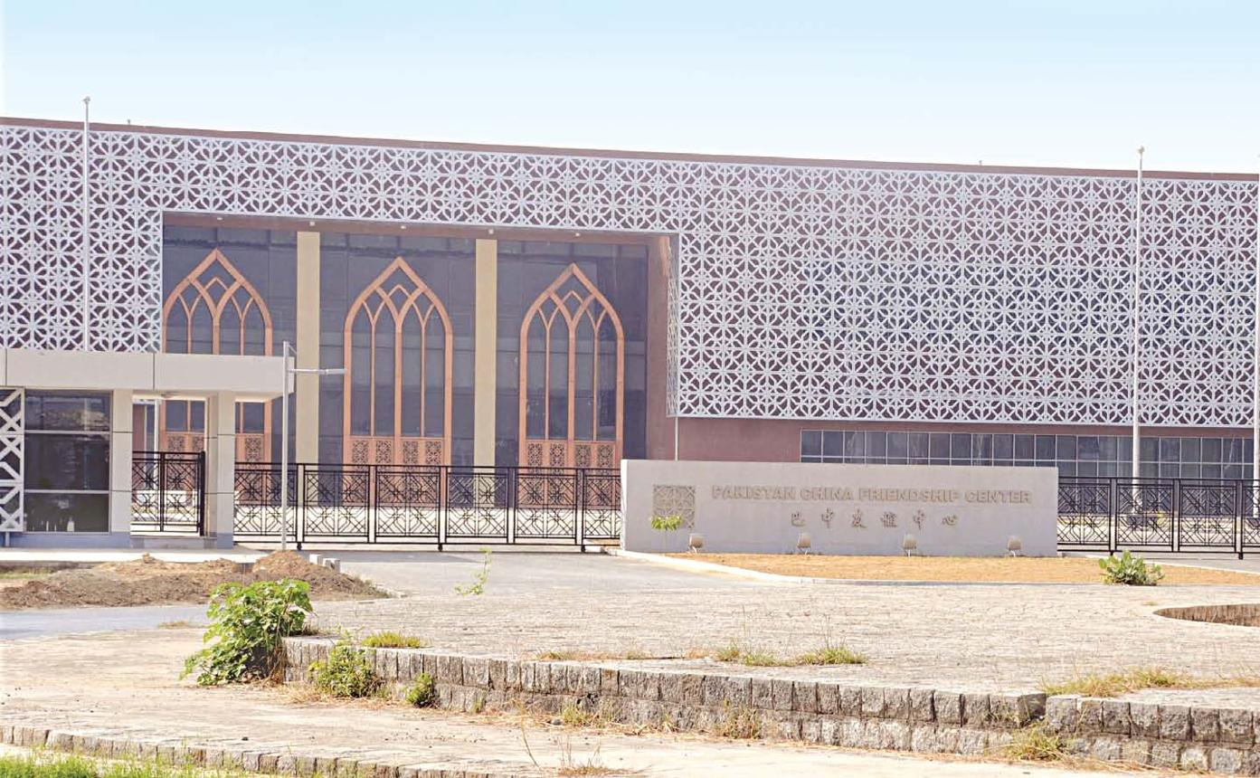
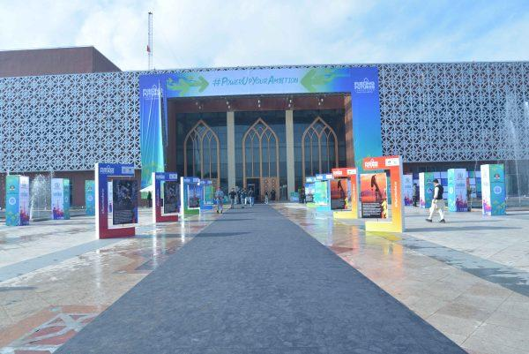
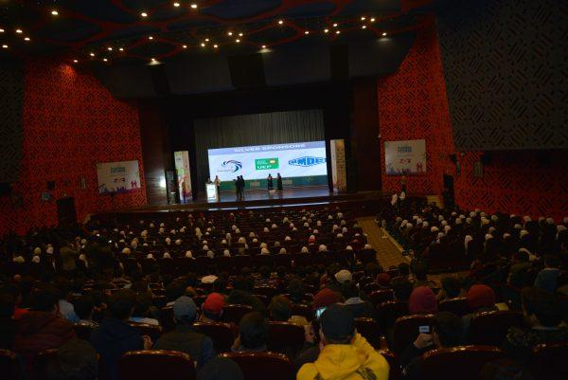
5
En modern konferensanläggning med internationell profil.
- Stad: Islamabad
- Kapacitet: upp till 2 000+ personer
- Modern arkitektur
- Används för internationella samarbeten
- Väldigt stark inom konferenser, kultur-event och diplomatiska möten

5. Pearl Continental Hotel Conference Centers (Karachi / Lahore / Islamabad)
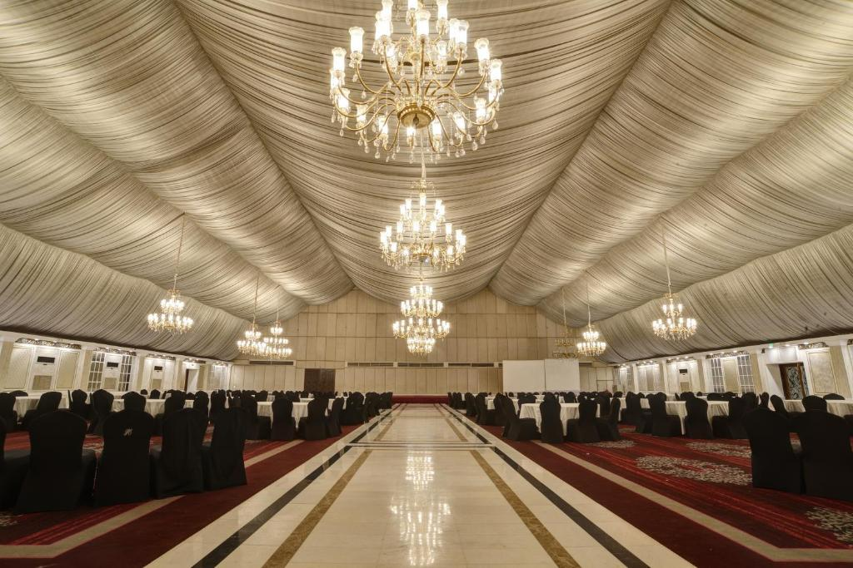
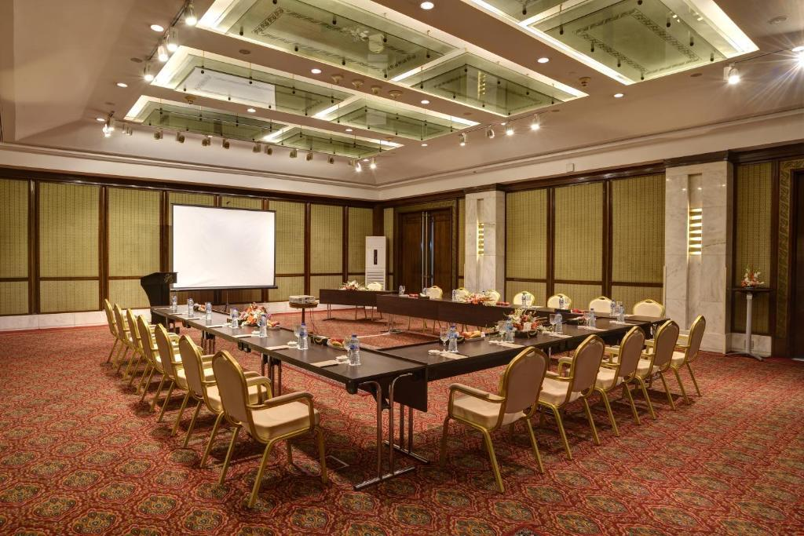
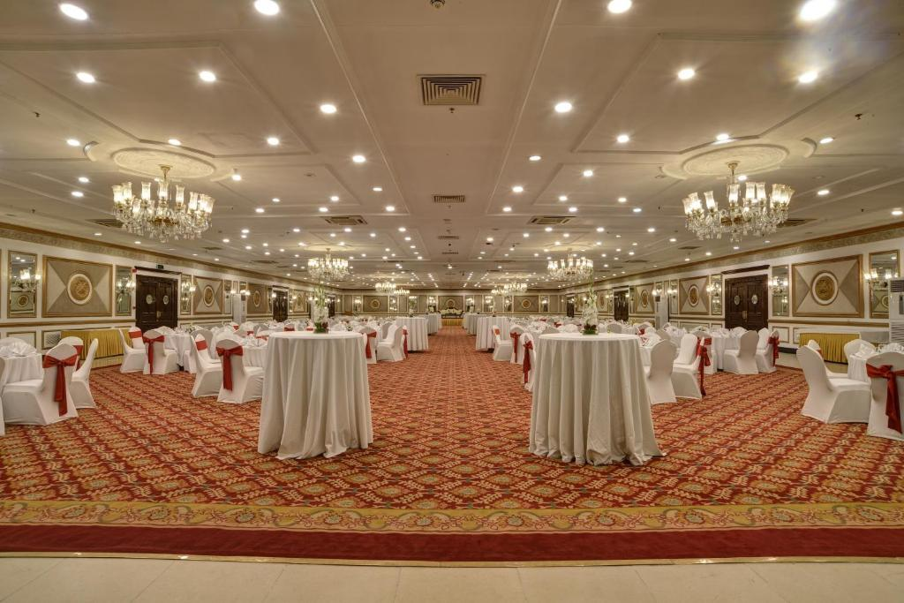
6
En av de mest etablerade hotellbaserade konferenslösningarna i Pakistan.
- Stad: Flera (Karachi, Lahore, Islamabad)
- Kapacitet: upp till 1 500+ personer
- Premium hotell- och konferensmiljö
- Flera stora ballrooms och mötesrum
- Väldigt stark inom konferenser, corporate events och internationella möten

